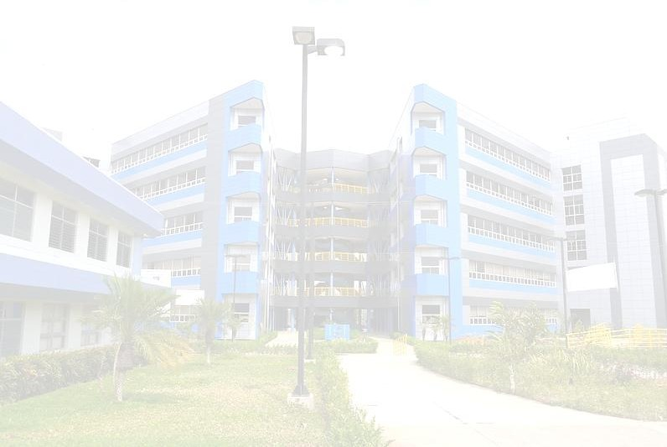

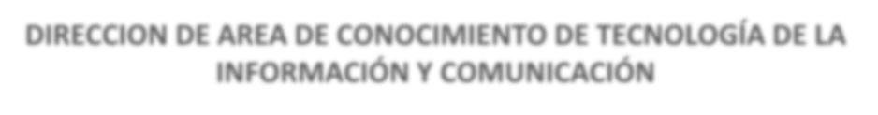























Universidad Nacional de Ingeniería
Temas:
Sesión 3:
Seminario sobre funciones del admón. Informática, Organización,
Manuales, Test, Perfil Estratégico

DIRECCION DE AREA DE CONOCIMIENTO DE TECNOLOGÍA DE LA INFORMACIÓN Y COMUNICACIÓN

UNIDAD I:análisis del entorno informático de la organización

Facilitador:

MSc. Leonel Martinez Z

Recinto Universitario Simón Bolívar

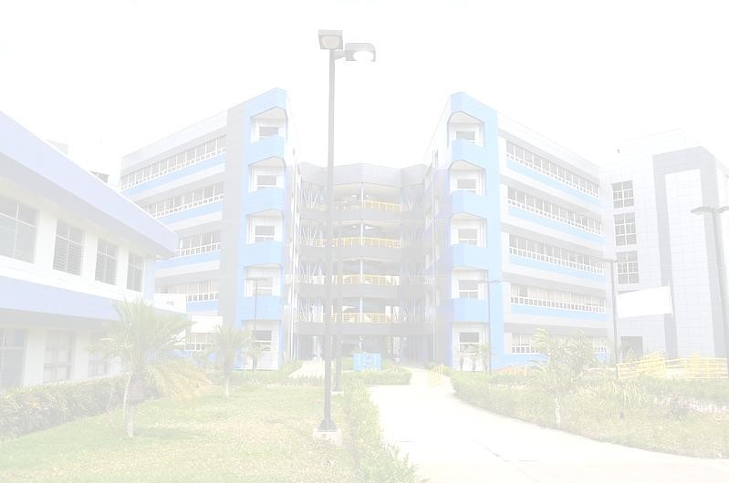


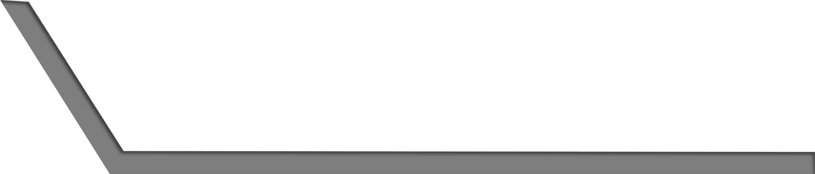










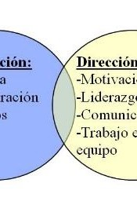
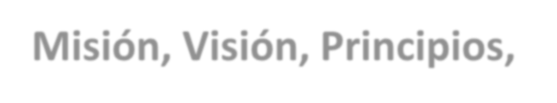


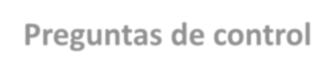
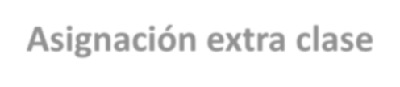
ADMINISTRACION INFORMATICA. Contenido a desarrollar
del
de
Organización
Departamento
Informática
Administrador Informático
del
básicas
Funciones

Necesidades de los clientes de los servicios tecnológicos en la Organización.

Manuales
Proceso de Reclutamiento y
selección
Misión, Visión, Principios,
Valores

Preguntas de control
Asignación extra clase

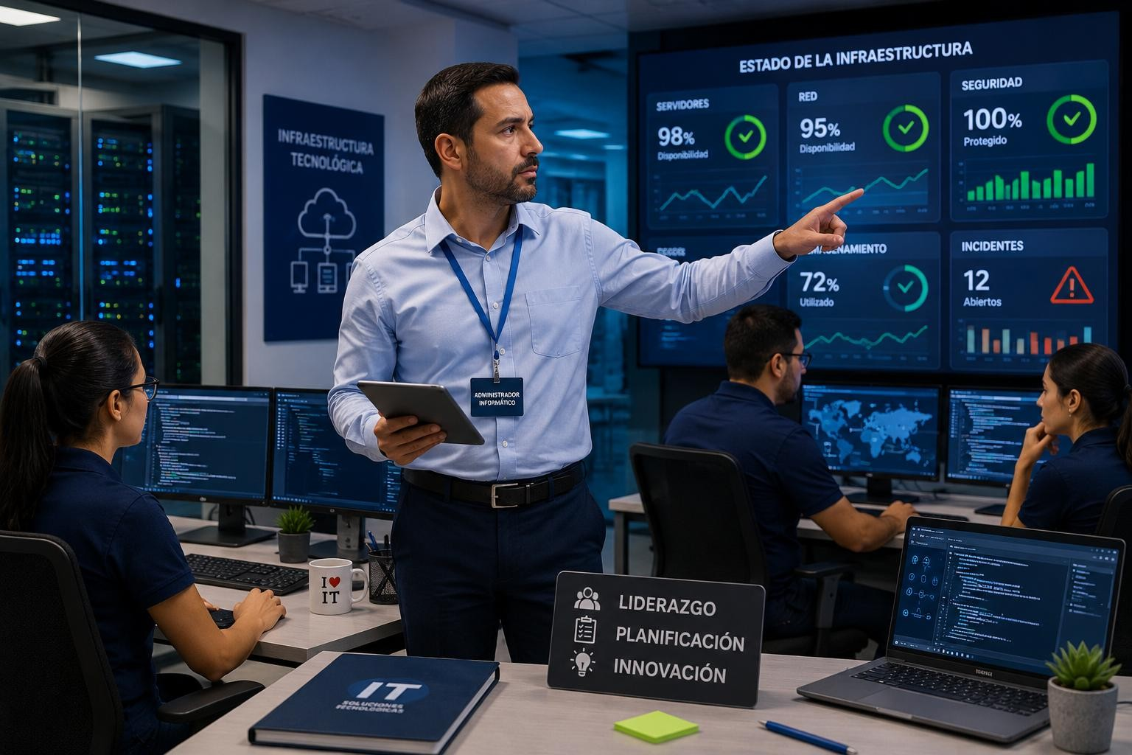

ADMINISTRACION INFORMATICA. Funciones básicas del Administrador Informático

¿Quién es el Administrador Informático?
El Administrador Informático es el profesional responsable de planificar, organizar, dirigir y controlar los recursos tecnológicos de una organización, garantizando que las Tecnologías de la Información apoyen el logro de los objetivos institucionales y contribuyan a la innovación y competitividad.

Perfil profesional
- Líder.
- Estratega.
- Innovador.
- Gestor del cambio.
- Tomador de decisiones.

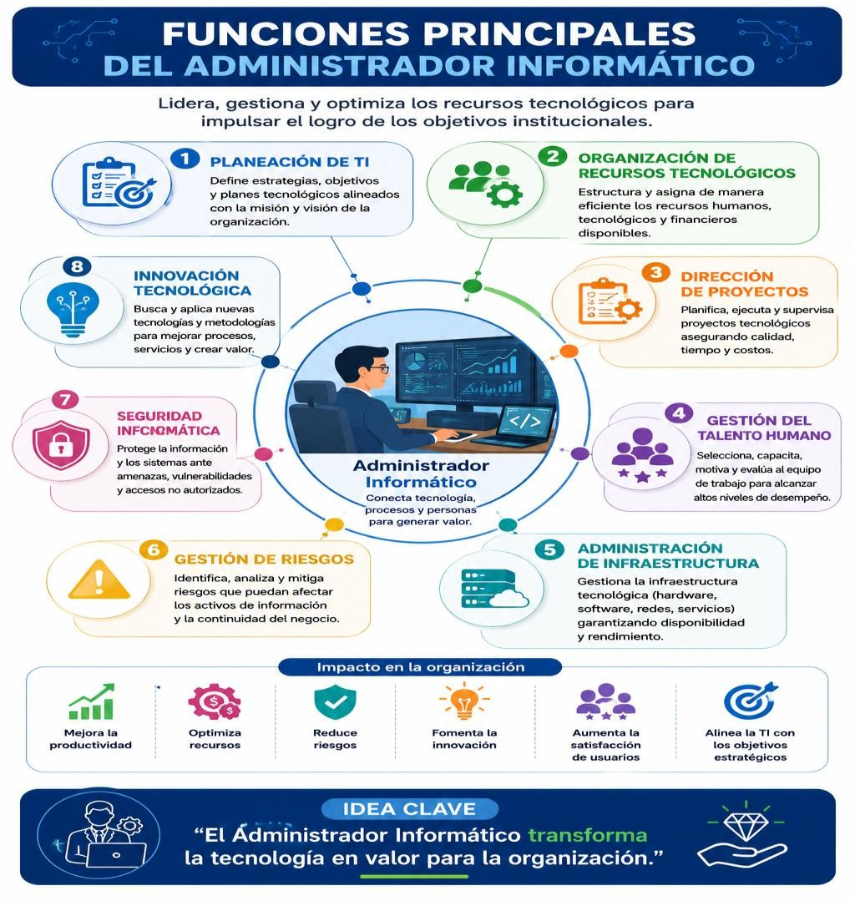



ADMINISTRACION INFORMATICA. Funciones básicas del Administrador Informático

Funciones principales:
Planeación de TI.
Organización de recursos
tecnológicos.
Dirección de proyectos. Gestión del talento humano.
Administración de infraestructura.
Gestión de riesgos. Seguridad informática. Innovación tecnológica.
"El Administrador Informático transforma la tecnología en valor para la organización."


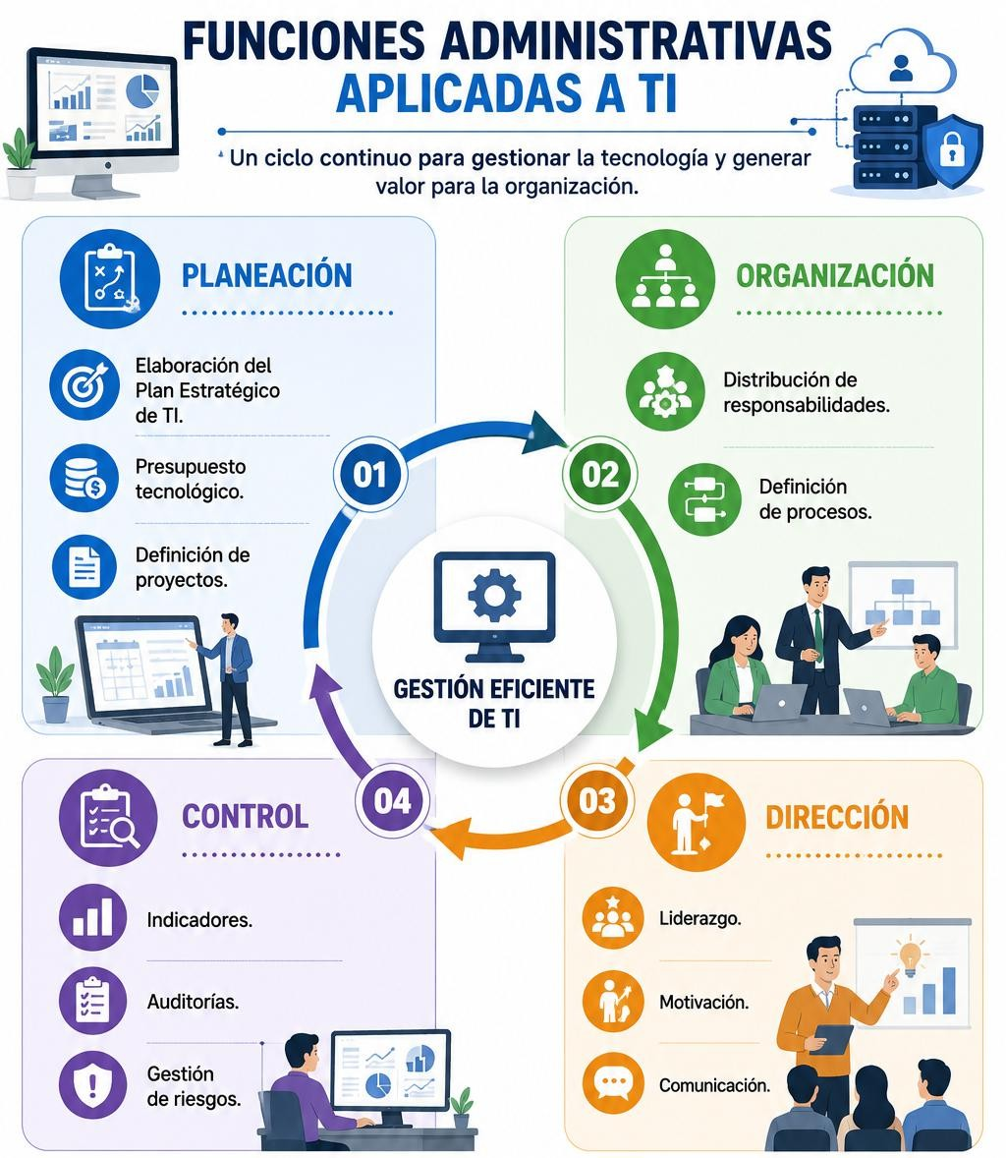
ADMINISTRACION INFORMATICA: Funciones relacionadas con las TI

ADMINISTRACION INFORMATICA. Competencias del Administrador Informático






Competencias Técnicas y Gerenciales del Administrador Informático

  Categoría | Competencia | Importancia para la Gestión Informática
Competencias Técnicas | Redes | Diseñar, administrar y mantener infraestructuras de comunicación seguras y eficientes.
 | Bases de datos | Gestionar el almacenamiento, integridad, disponibilidad y recuperación de la información  institucional.
 | Sistemas Operativos | Administrar plataformas tecnológicas que soportan los servicios informáticos de la organización.
 | Ciberseguridad | Proteger los activos de información mediante políticas, controles y mecanismos de seguridad.
 | Cloud Computing | Implementar y administrar servicios en la nube para optimizar costos, disponibilidad y escalabilidad.
 | Inteligencia Artificial | Incorporar soluciones inteligentes para automatizar procesos, analizar datos y apoyar la toma de decisiones.
Competencias Gerenciales | Liderazgo | Dirigir equipos multidisciplinarios y promover una cultura de innovación y mejora continua.
 | Gestión de proyectos | Planificar, ejecutar y controlar proyectos tecnológicos garantizando alcance, tiempo, calidad y costos.
 | Comunicación | Facilitar la interacción efectiva entre las áreas técnicas, administrativas y directivas.
 | Negociación | Gestionar acuerdos con proveedores y clientes internos para optimizar los recursos tecnológicos.
 | Planeación estratégica | Alinear la estrategia tecnológica con los objetivos institucionales y el desarrollo organizacional.

ADMINISTRACION INFORMATICA. Competencias del Administrador Informático
Competencias Personales del Administrador Informático

  Categoría |   Competencia | 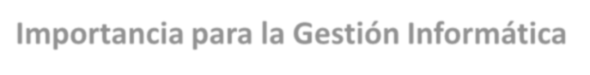  Importancia para la Gestión Informática
Competencias Personales | Ética | Actuar con responsabilidad, transparencia y  confidencialidad en el manejo de la información.
  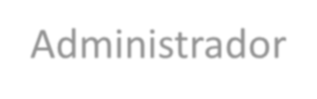                          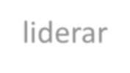                              El Administrador Informático combina sólidos conocimientos | Innovación | Promover la adopción de nuevas tecnologías y la mejora continua de los procesos organizacionales.
tecnológicos con competencias  gerenciales y habilidades | Pensamiento crítico | Analizar problemas complejos y proponer soluciones eficientes, objetivas y sostenibles.
personales, permitiéndole  liderar la transformación digital, gestionar eficientemente los  recursos tecnológicos y generar | Adaptabilidad | Responder eficazmente a los cambios tecnológicos y a las nuevas necesidades del entorno empresarial.
valor estratégico para la organización. | Trabajo colaborativo | Fomentar la cooperación entre equipos  multidisciplinarios para alcanzar los objetivos  institucionales.

ADMINISTRACION INFORMATICA. Actividad practica en clase

Caso de estudio
Actividad Práctica
Trabajo en equipos

La empresa Digital Solutions S.A. cuenta con 210 colaboradores y recientemente creó el Departamento de Informática. Sin embargo, existen problemas como:
- Falta de planificación tecnológica.
- Escasa comunicación con otras áreas.
- Proyectos retrasados.
- Deficiencias en seguridad informática.
- Ausencia de indicadores de desempeño.
.
Analice el caso y responda:
- ¿Qué funciones del Administrador Informático no se están
cumpliendo?
- ¿Qué consecuencias tiene esta situación para la empresa?
- ¿Qué acciones propondría para fortalecer el Departamento de Informática?
- ¿Qué competencias debe tener el profesional que lidere esta
unidad?

Producto esperado
  - Diagnóstico del caso.
  - Propuesta de mejora.
  - Exposición de 5 minutos

ADMINISTRACION INFORMATICA. Necesidades de los clientes y organización del departamento TI
Necesidades de los clientes de los servicios tecnológicos en la Organización.

¿Qué son las necesidades de los clientes tecnológicos?
    - Las necesidades de los clientes tecnológicos representan los requerimientos, expectativas y problemas que los usuarios internos y externos desean resolver mediante el uso eficiente de las Tecnologías de la Información (TI). El Departamento de Informática debe identificar estas necesidades para ofrecer servicios oportunos, seguros y alineados con los objetivos estratégicos de la organización.

Principales necesidades de los clientes

Necesidad | Descripción
⚡ Disponibilidad | Acceso continuo a los sistemas y servicios tecnológicos.
🔒 Seguridad | Protección de la información y los datos institucionales.
🚀 Rapidez | Respuesta ágil ante incidentes y solicitudes de soporte.
🤝 Soporte Técnico | Atención eficiente a usuarios y resolución de problemas.
📈 Innovación | Implementación de nuevas tecnologías que mejoren los procesos.
D Información | Acceso oportuno a datos confiables para la toma de decisiones.

ADMINISTRACION INFORMATICA. Organización del departamento TI
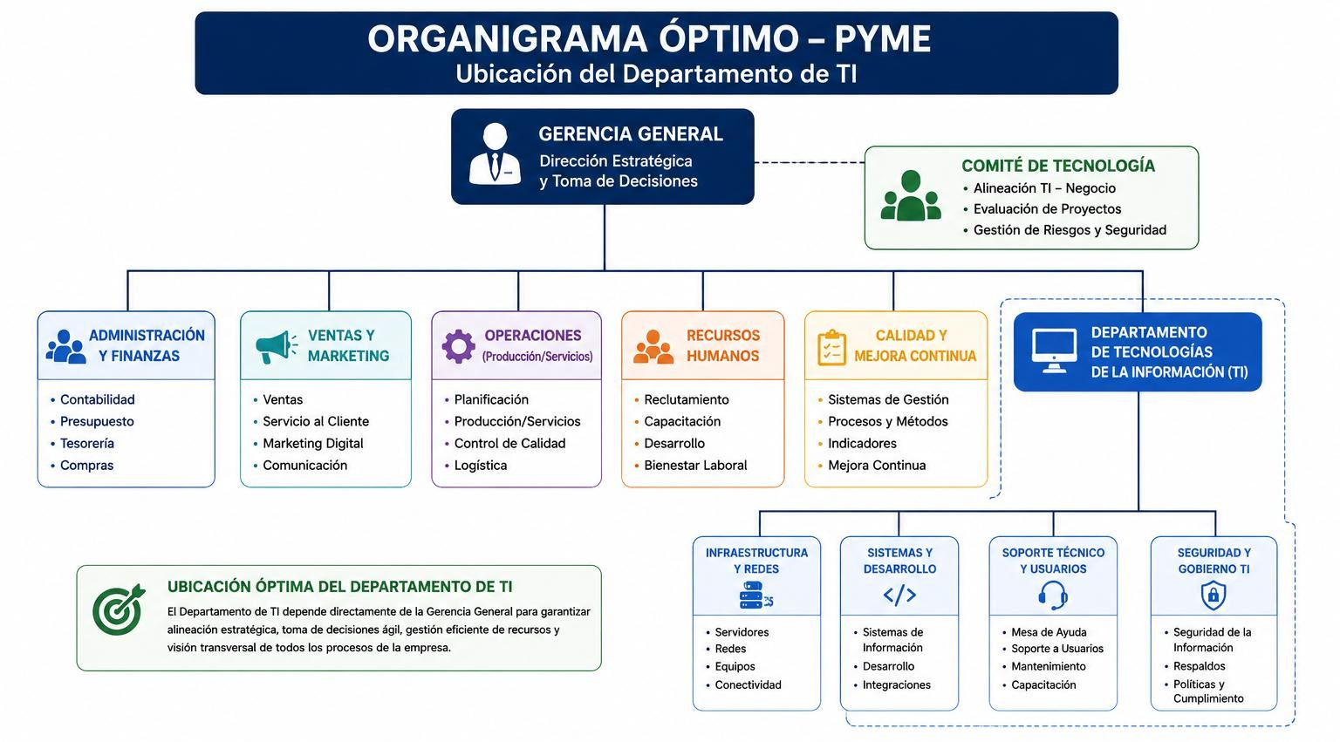
Organización del Departamento de Informática

¿Qué es la Organización del Departamento de Informática?
Es la estructura administrativa y técnica encargada de planificar, coordinar, ejecutar y controlar los recursos tecnológicos de la organización, asegurando que los servicios de TI apoyen los procesos institucionales y la estrategia empresarial. Una adecuada organización del Departamento de Informática facilita la coordinación de recursos, optimiza los procesos tecnológicos y fortalece la competitividad de la organización.

ADMINISTRACION INFORMATICA. Manuales, Test, Reclutamiento y seleccion
Manual de Funciones

¿Qué es un Manual de Funciones?
El Manual de Funciones es un documento administrativo que describe los cargos de una organización, estableciendo las responsabilidades, funciones, competencias, requisitos y relaciones jerárquicas de cada puesto de trabajo.
Su propósito es garantizar que cada colaborador conozca claramente sus obligaciones y contribuya al cumplimiento de los objetivos institucionales.

Beneficios
- Define responsabilidades.
- Evita duplicidad de funciones.
- Facilita la supervisión.
- Mejora la coordinación.
- Apoya la evaluación del desempeño.

ADMINISTRACION INFORMATICA. Manuales, Test, Reclutamiento y seleccion

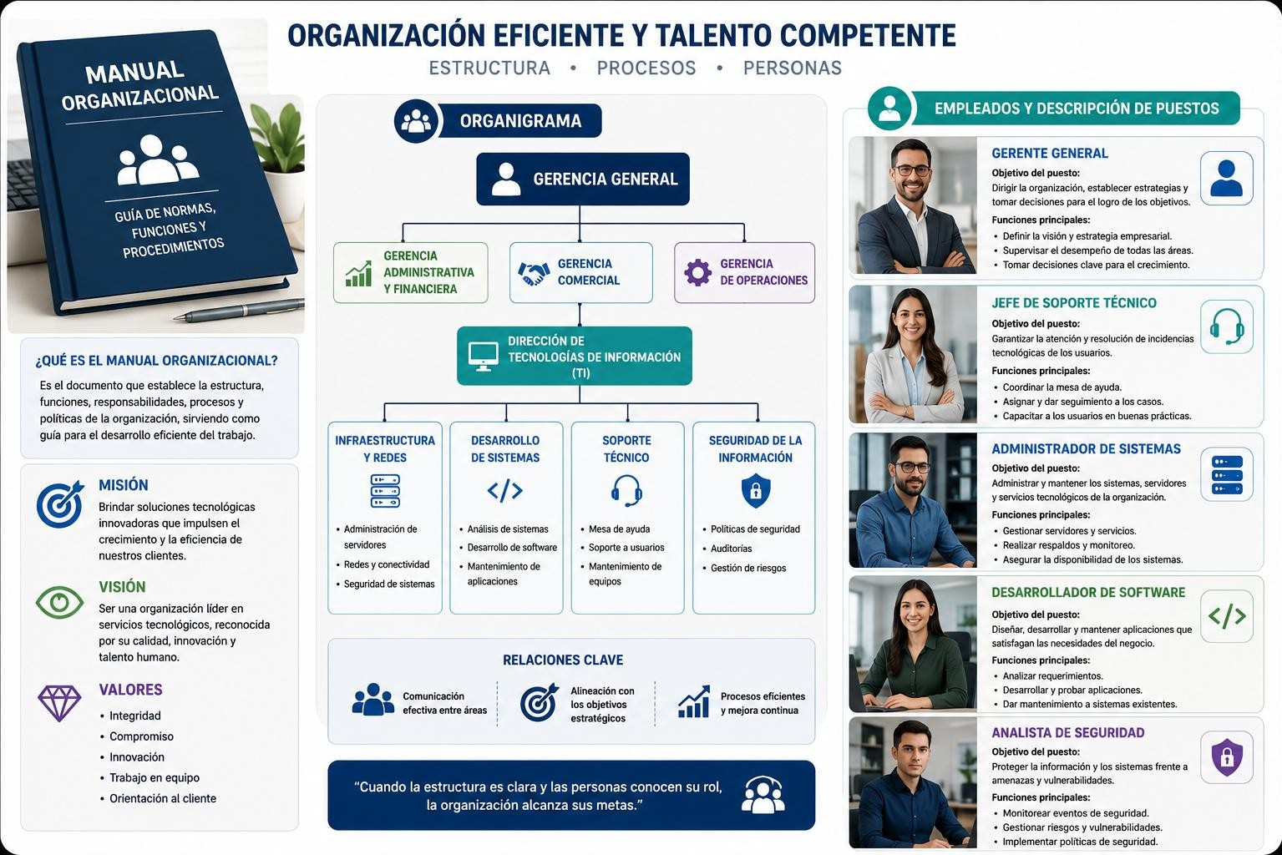
Objetivos del Manual de Funciones

Objetivos principales
  - Definir responsabilidades.
  - Delimitar autoridad.
  - Facilitar la comunicación.
  - Mejorar la productividad.
  - Servir como base para la
capacitación.
  - Facilitar la evaluación del desempeño.
"Una organización eficiente comienza cuando cada colaborador conoce claramente qué debe hacer y cómo debe hacerlo."
Manual de Funciones

ADMINISTRACION INFORMATICA. Manuales, Test, Reclutamiento y selección
Reclutamiento, Selección

Reclutamiento de Personal para el Área de Tecnologías de la Información (TI)
El reclutamiento de personal para el área de Tecnologías de la Información (TI) es un proceso estratégico mediante el cual una organización identifica, atrae y selecciona profesionales con las competencias técnicas y gerenciales necesarias para administrar, desarrollar y mantener la infraestructura tecnológica. Este proceso inicia con la identificación de la necesidad de contratación y la definición del perfil del puesto, seguido por la publicación de la vacante, la recepción y evaluación de candidatos mediante entrevistas, pruebas técnicas y psicométricas, hasta culminar con la contratación e integración del nuevo colaborador.

El reclutamiento en TI requiere evaluar conocimientos especializados en redes, bases de datos, sistemas operativos, programación, ciberseguridad, computación en la nube e inteligencia artificial, además de habilidades blandas como liderazgo, comunicación, trabajo en equipo, resolución de problemas y capacidad de adaptación al cambio tecnológico. La correcta selección del talento informático permite fortalecer la innovación, mejorar la productividad, garantizar la continuidad operativa y apoyar el cumplimiento de los objetivos estratégicos de la organización mediante el uso eficiente de las Tecnologías de la Información.

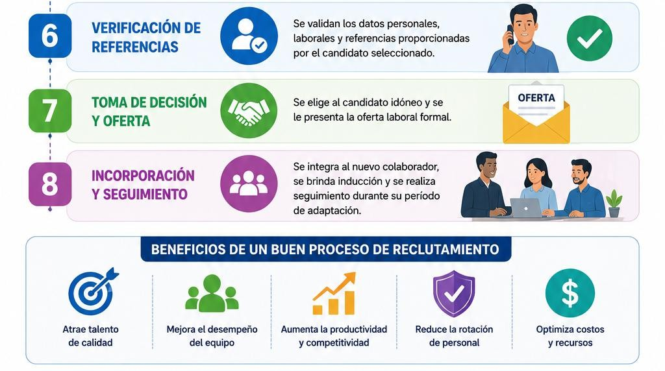

ADMINISTRACION INFORMATICA. Manuales, Test, Reclutamiento y selección
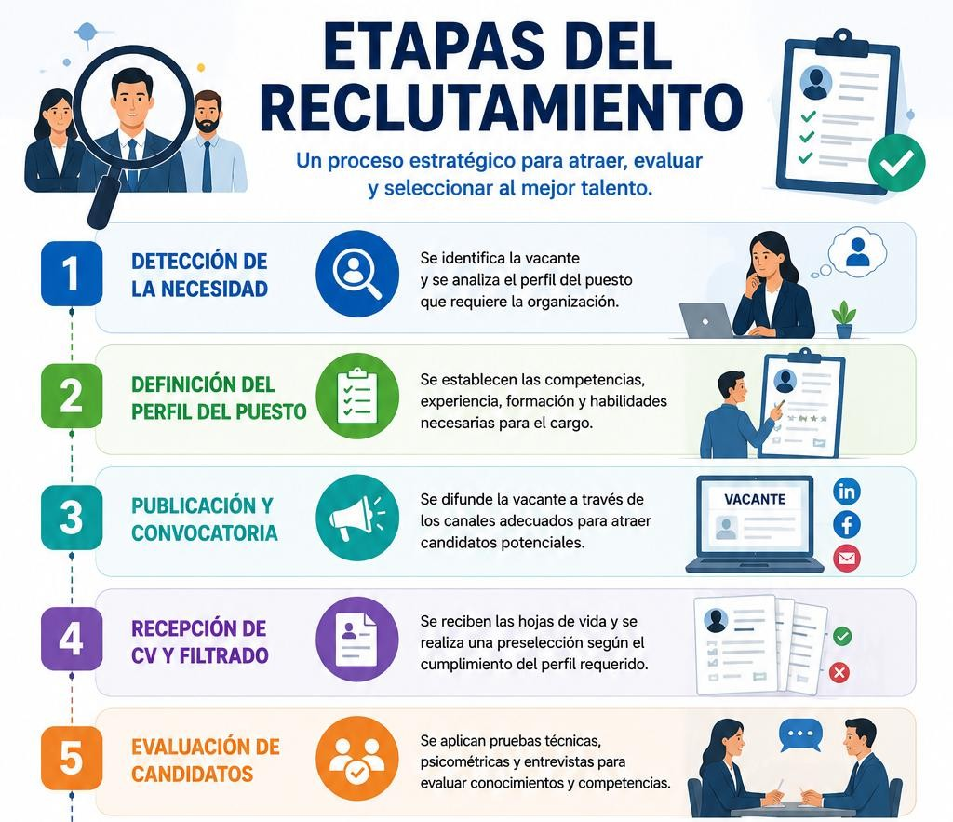
Reclutamiento, Selección

ADMINISTRACION INFORMATICA. Manuales, Test, Reclutamiento y selección
Selección

La selección de personal es un proceso sistemático mediante el cual una organización evalúa y elige al candidato que mejor se adapta a los requisitos de un puesto de trabajo, considerando sus conocimientos, habilidades, experiencia, competencias y valores. Su objetivo es incorporar talento humano capaz de contribuir al logro de los objetivos institucionales y al desarrollo de la organización.

Este proceso comprende varias etapas, entre ellas el análisis del perfil del cargo, la revisión de currículos, la aplicación de entrevistas y pruebas técnicas o psicométricas, la verificación de referencias laborales y la decisión final de contratación. En el área de Tecnologías de la Información (TI), la selección también incluye la evaluación de competencias técnicas relacionadas con redes, sistemas operativos, bases de datos, programación, ciberseguridad y gestión de proyectos, así como habilidades blandas como liderazgo, comunicación, trabajo en equipo y capacidad para resolver problemas.

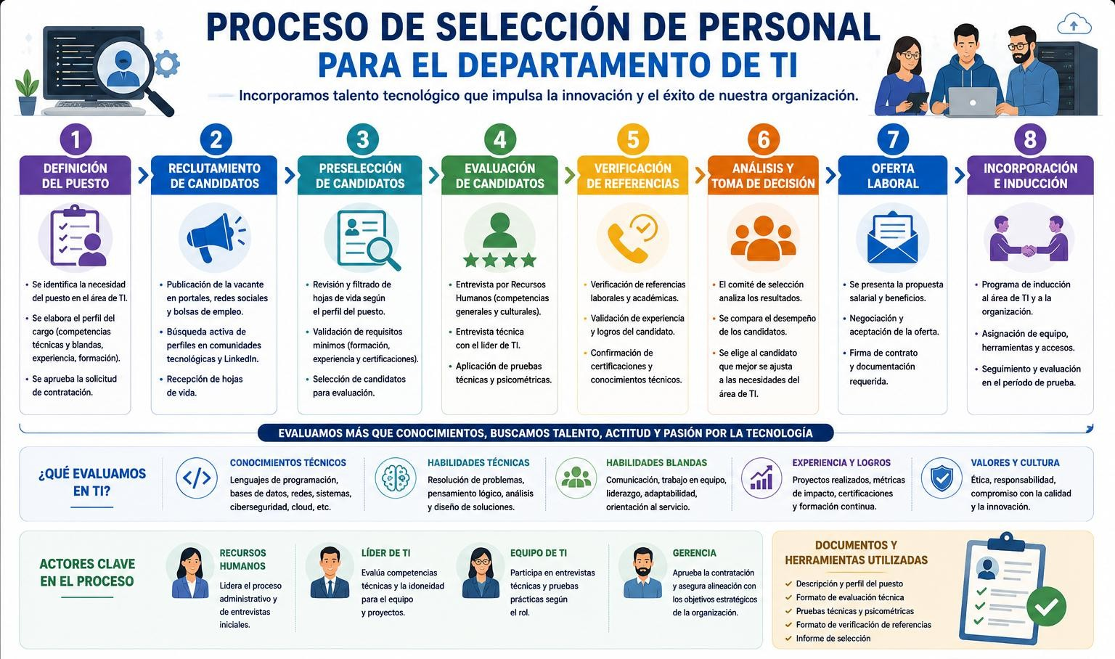

ADMINISTRACION INFORMATICA. Manuales, Test, Reclutamiento y selección
Selección

ADMINISTRACION INFORMATICA. Trabajo extra clase. Consultas, Preguntas
Consultas, preguntas, retroalimentación
Instrucciones
Responda las siguientes preguntas de forma individual o en equipos. Justifique sus respuestas con argumentos técnicos y ejemplos cuando sea necesario.

- Qué se entiende por Administración Informática y cuál es su importancia dentro de una
organización?
- ¿Cuáles son las principales funciones de un Administrador Informático?
- ¿Por qué el Departamento de TI debe estar alineado con la misión y visión institucional?
- ¿Qué diferencia existe entre administrar recursos tecnológicos y administrar recursos humanos
dentro del área de TI?
- ¿Cuáles son las competencias técnicas que debe poseer un Administrador Informático?
- ¿Qué competencias gerenciales son indispensables para dirigir un Departamento de
Informática?
Asignación extra clase y orientaciones para la próxima sesión


Asignación extra clase y orientaciones para la próxima sesión

GRACIAS POR SU ATENCION

